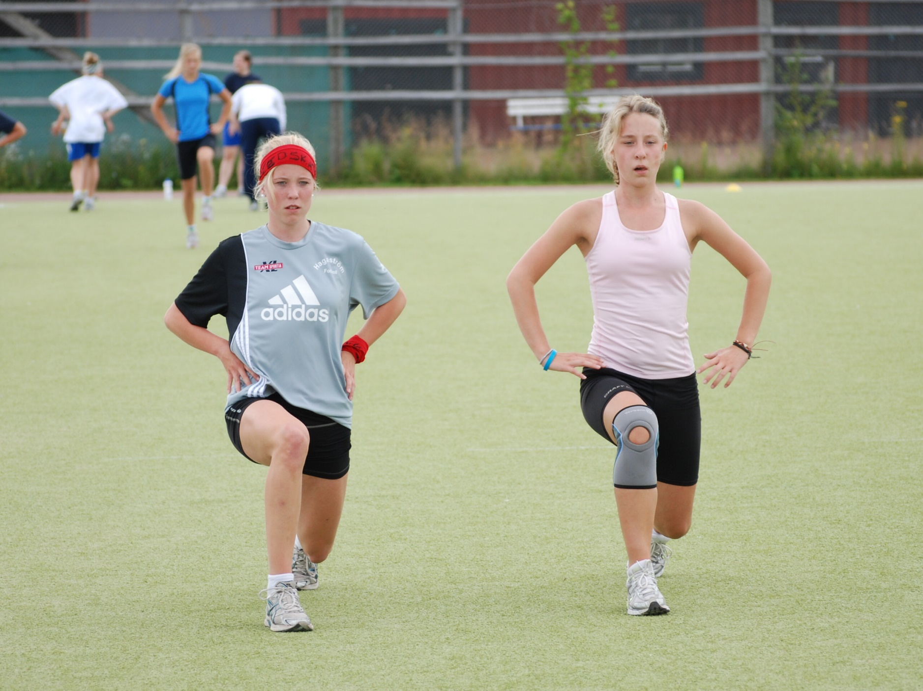 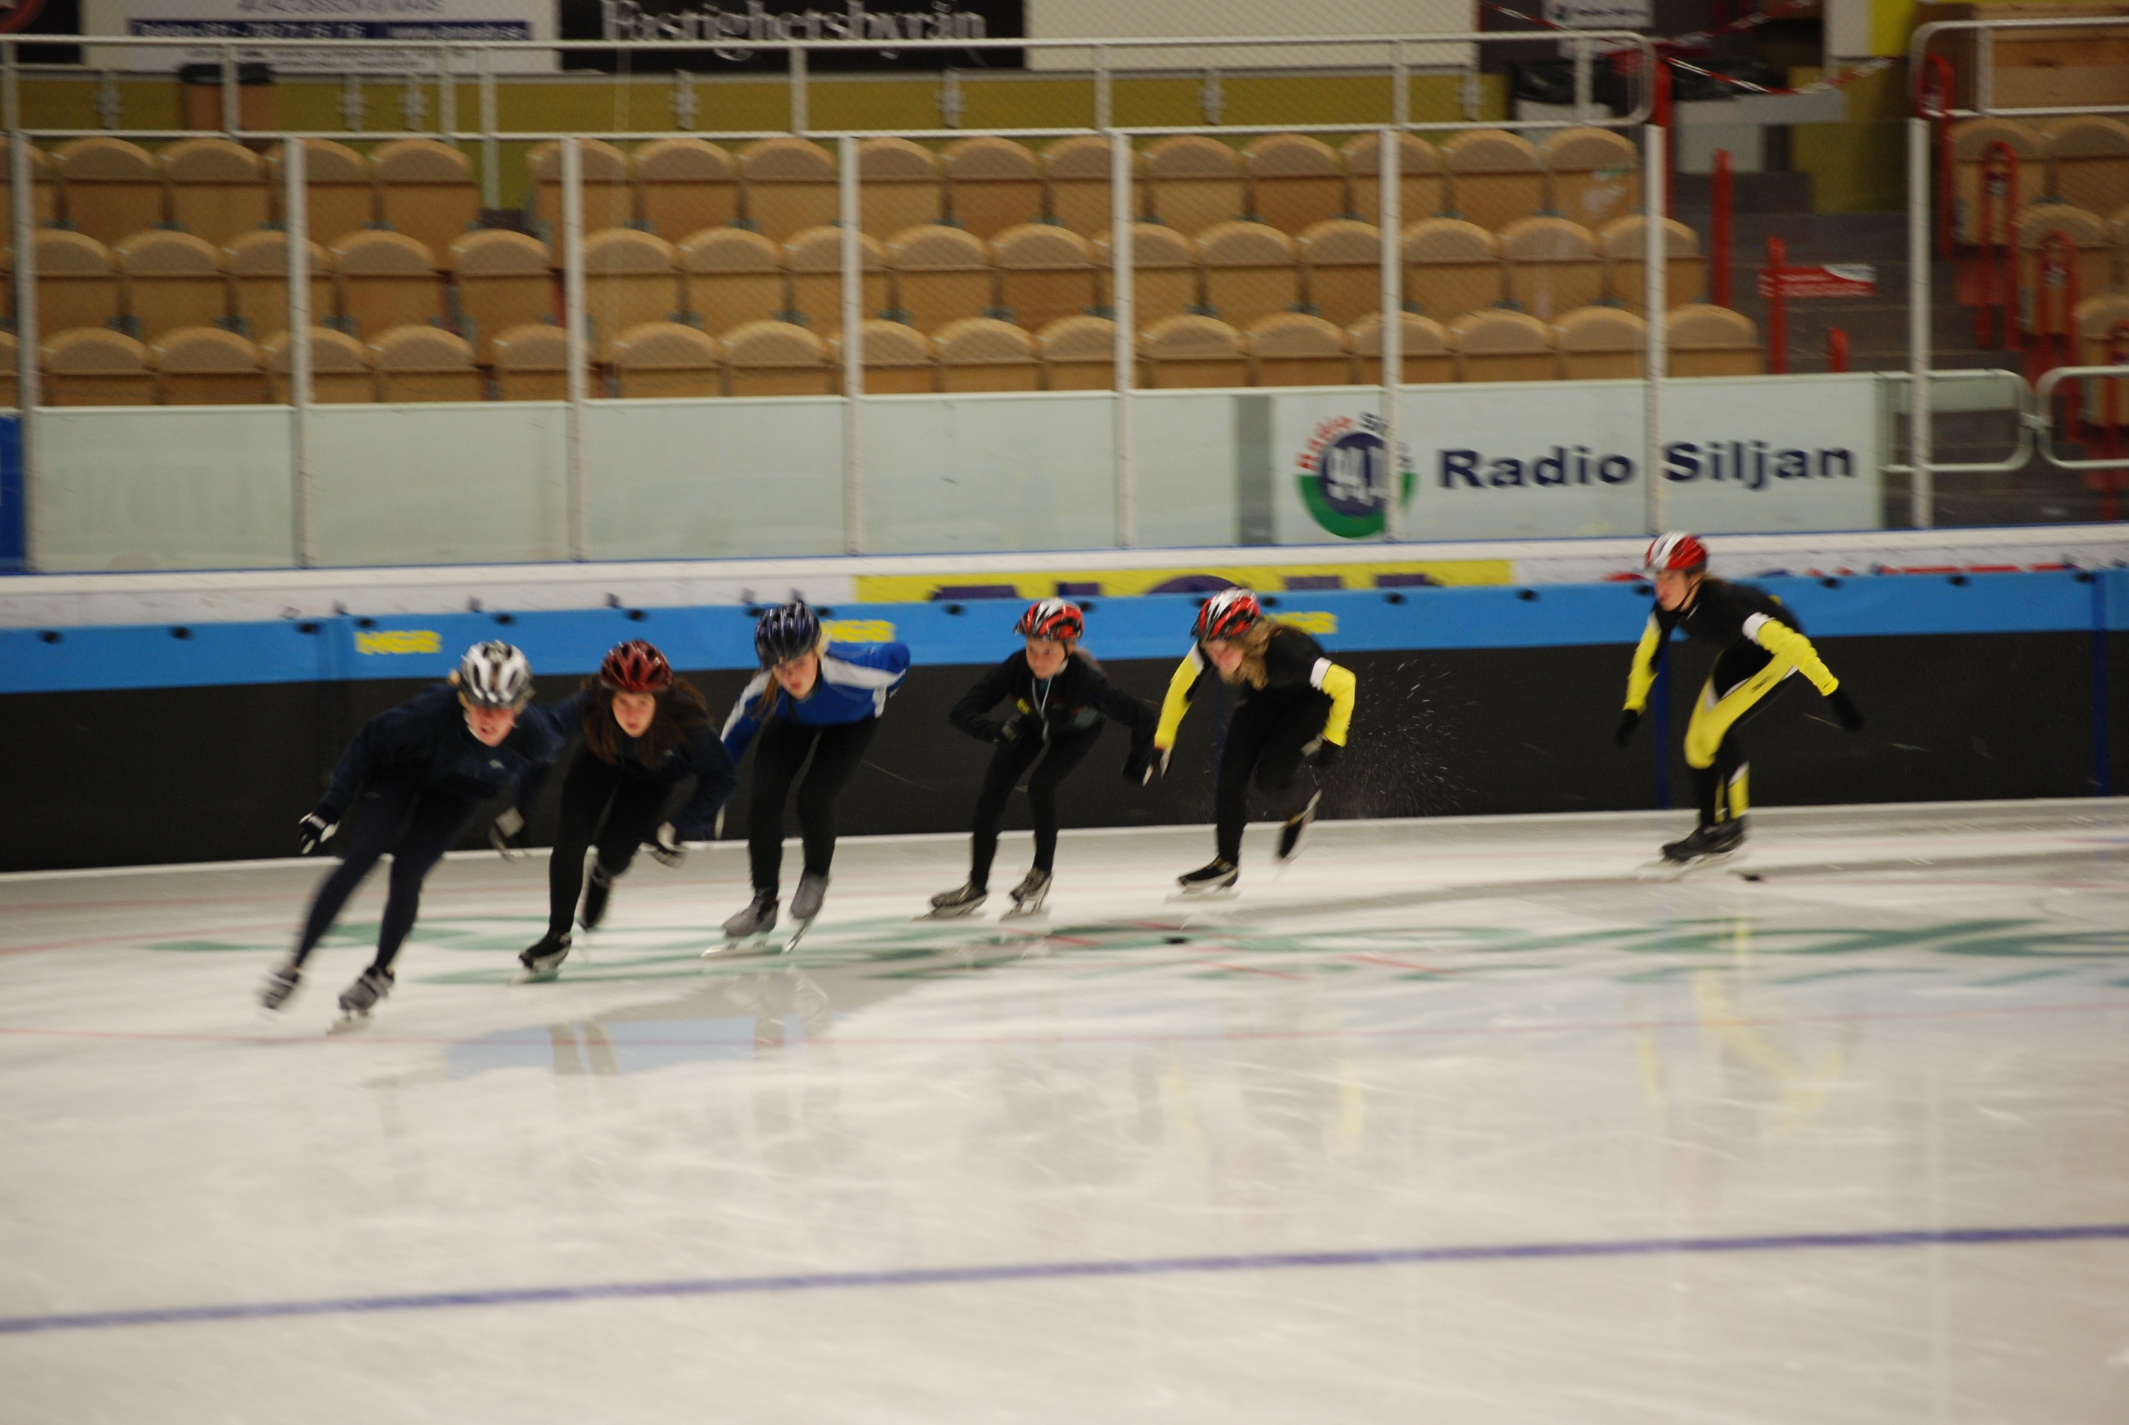 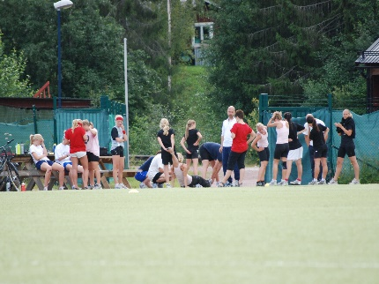 Moralägret – ett familjeläger med aktiviteter för hela familjen.
I år anordnar Svenska Skridskoförbundet ett familjeläger i Mora mellan 1-5 augusti. Lägret är för alla åldrar från de yngsta till de äldsta. De finns träningsgrupper för olika åldrar och aktiviteter för föräldrar också. Lägret brukar vara väldigt roligt och uppskattat. Det är för alla specialgrenar inom sporten (hastighet, shorttrack, Inline och roller derby) Du anmäler dig direkt till Förbundet på förbundets hemsida. www.skridsko.se Anmälningsavgiften för aktiva betalas av Hagaströms SK (300 kr/person om ni är en familj så står klubben för de aktivas avgifter). Du väljer själv om du utnyttjar det som Förbundet erbjuder eller om du väljer eget boende på campingen eller på annan plats. Det går också att bara vara med på del av lägret om det inte finns möjlighet att delta hela tiden. Meddela detta på anmälan.
Flera ledare från klubben kommer att finnas med på lägret. Jenny Thim, Eva Östlund, Håkan Karlsson samt Pelle Hallberg.
Prata ihop er, så hjälps vi åt om ni inte själv som vuxen kan vara med på hela lägret. Skriv i kommentarsfältet vilka som ska följa med från er familj. För frågor ta gärna kontakt med oss tränare.
Info från Förbundet.
Moralägret gör come back den 1-5 augusti 2018 kl 15.00. Lägret kommer att bjuda på träning, utbildning/föreläsningar och sociala aktiviteter för alla åldrar och riktar sig till aktiva och familjer inom alla våra fem idrotter. Detaljerat schema publiceras på hemsidan i maj. Vi kommer att erbjuda träning för barngrupper, ungdomsgrupper, föräldragrupper, idrottsspecifik träning till aktiva i alla våra idrotter och på alla olika nivåer samtidigt som det erbjuds verksamhet för barnen så alla kan vara med och aktivera sig.
Kostnad för lägret:
Anmälningsavgift 300kr (inklusive en t-shirt)
Anmälningsavgift familj (2 vuxna+2 barn 0-12 år) 1000kr
Boendekostnad
Boende i 4-bäddsstuga (med möjlighet till självhushåll) 1250kr/person
Boende i 5-bäddsstuga (med möjlighet till självhushåll) 1200kr/person
Kostnad för mat
Matpaket (fyra lunch + fyra middag) Barn 400kr Ungdom 600kr 13 år och uppåt 800kr
Matpaket (fyra frukost, fyra lunch, fyra middag) Barn 600kr Ungdom 900kr 13 år och uppåt 1200kr

